МІНІСТЕРСТВО ОСВІТИ І НАУКИ УКРАЇНИ
ВСП «ФАХОВИЙ КОЛЕДЖ ПРОМИСЛОВОЇ АВТОМАТИКИ
ТА ІНФОРМАЦІЙНИХ ТЕХНОЛОГІЙ
ОДЕСЬКОГО НАЦІОНАЛЬНОГО ТЕХНОЛОГІЧНОГО УНІВЕРСИТЕТУ»

Практична робота № 3

Тема: Сітки у Figma. Зображення і маска у Figma
Мета: Опанувати інструменти створення та налаштування сіток у Figma для побудови адаптивних і зрозумілих макетів інтерфейсів. Опанувати інструменти роботи із зображеннями у Figma: вставка зображень, налаштування їхніх властивостей та створення масок для обрізання і композиції.

Виконав:
Студентка ФКПАІТ ОНТУ
групи КП-222
Пащенко Ангеліна
Оцінка:
_____________________

Одеса 2025
Завдання 1
1. Створити новий фрейм у Figma для робочого аркуша.
2. Додати сітку стовпців (Columns) з 12 колонок та встановити відступи 16 px.
3. Додати сітку рядків з 8 рядків та встановити висоту рядка 32 px.
4. Налаштувати Layout Grid типу Grid з розміром клітини 8 px.
5. Розмістити в фреймі блоки контенту згідно з колонками та рядками.
6. Зберегти стилі сіток як Layout Grid Styles для повторного використання.

Крок 1. Створення фрейму
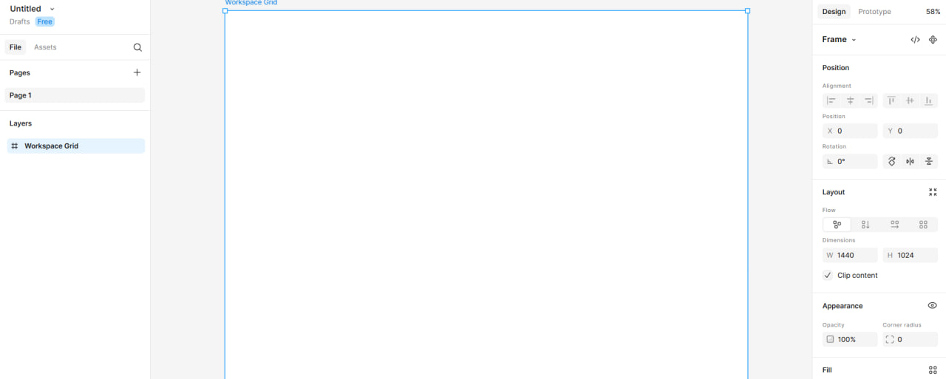

Крок 2. Додавання сітки стовпців
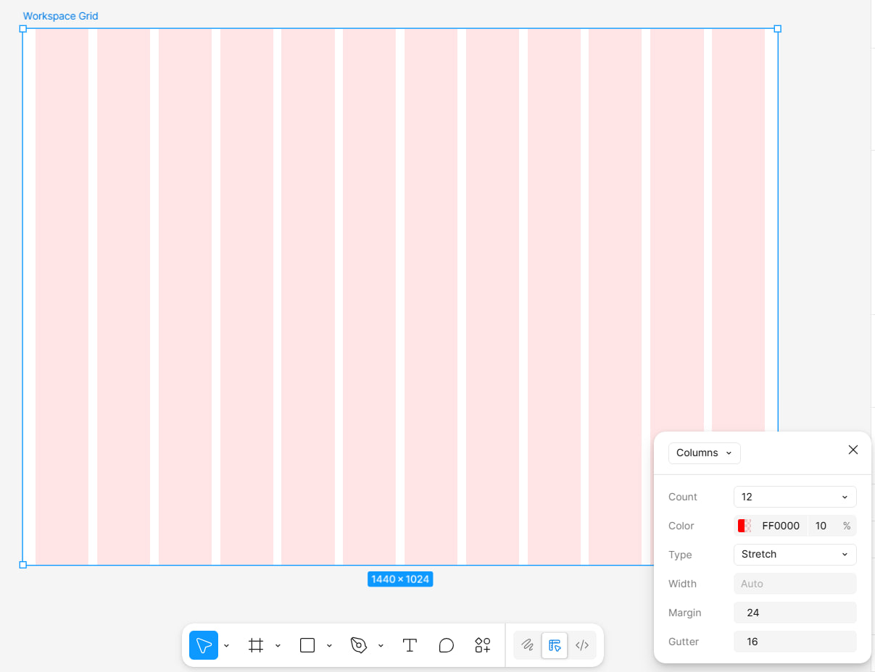

Крок 3. Додавання сітки рядків
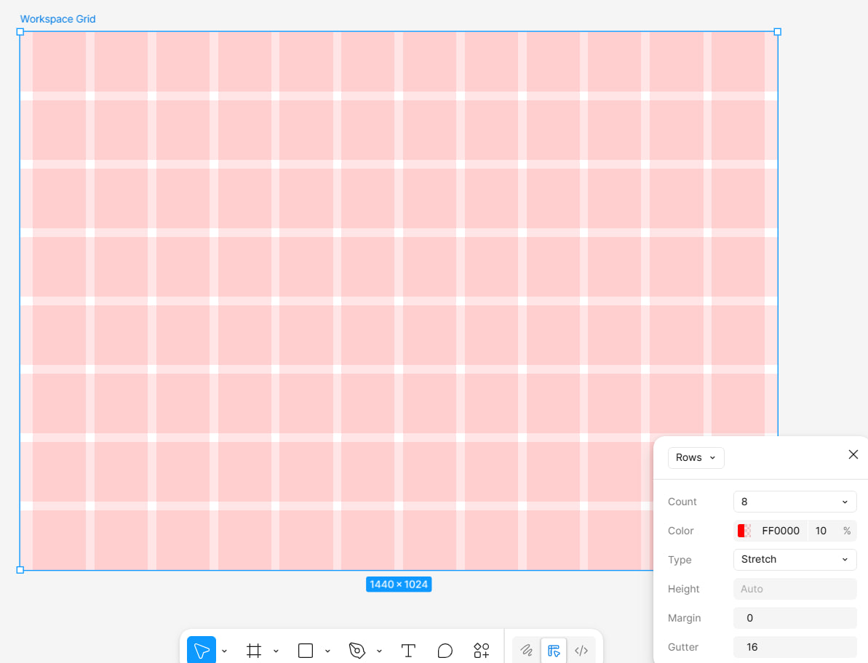

Крок 4. Додавання квадратної сітки
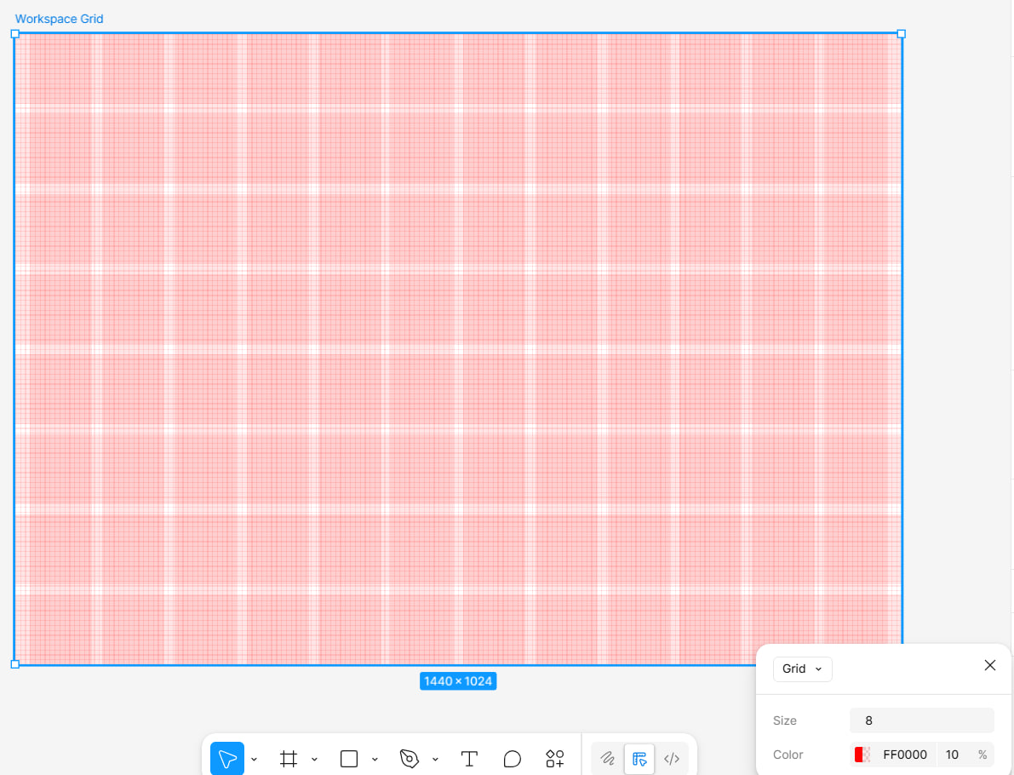

Крок 5. Верстка блоків за сіткою
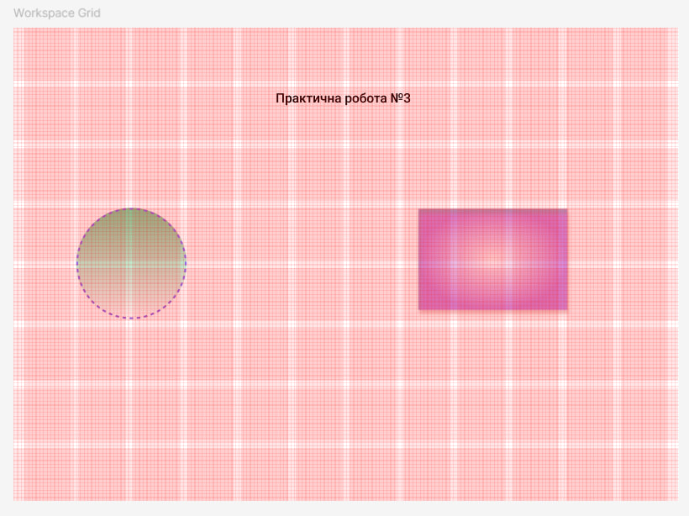

Завдання 2
1. Вставити в документ Figma зображення з зовнішнього джерела.
2. Налаштувати розмір та пропорції зображення.
3. Обрізати зображення за допомогою Crop.
4. Створити форму-маску (еліпс, прямокутник) та застосувати її до зображення.
5. Змінити положення і масштаб зображення всередині маски.
6. Створити композицію з кількома масками (Clipping).
7. Експортувати отриманий макет у форматі PNG.

Крок 1. Вставка зображення
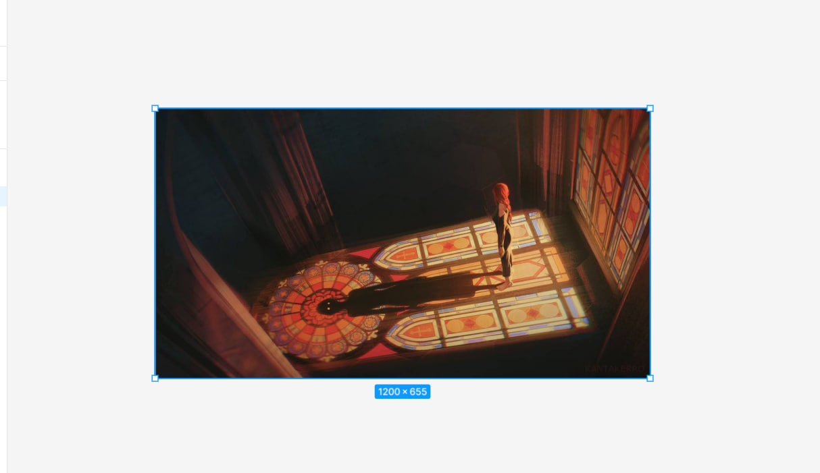

Крок 2. Налаштування розміру
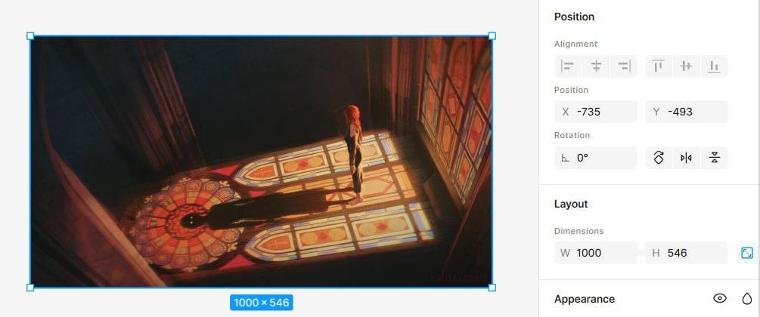

Крок 3. Обрізка (Crop)
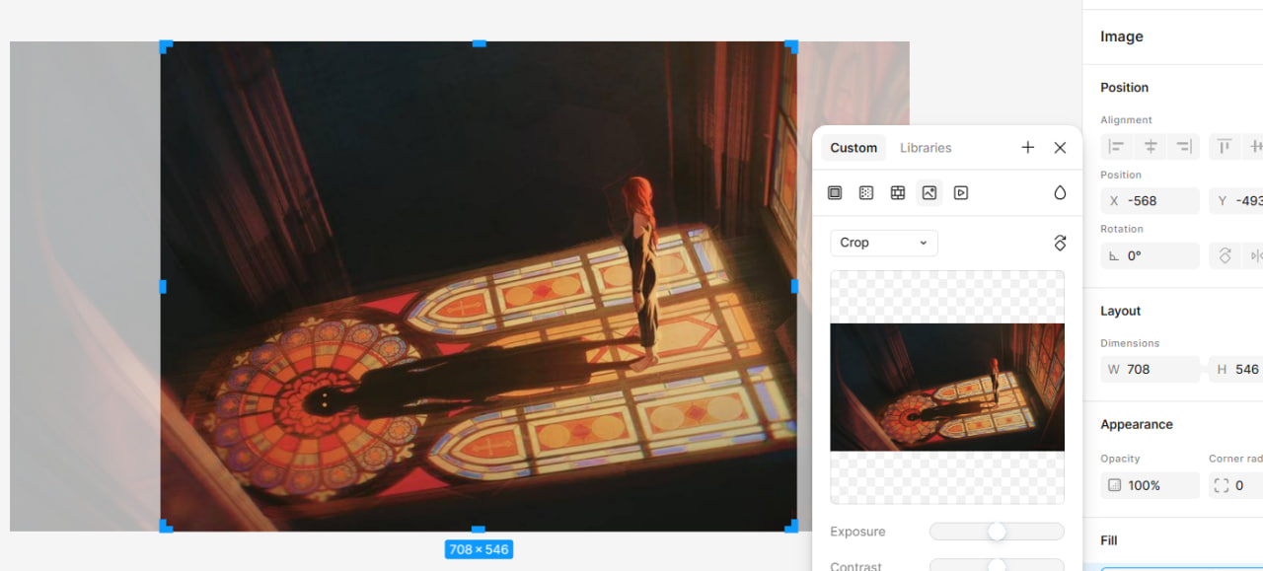

Крок 4. Створення форми-маски
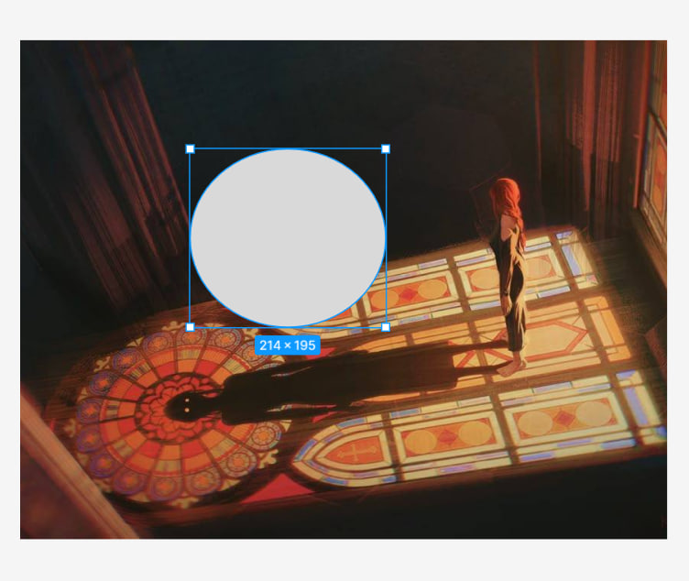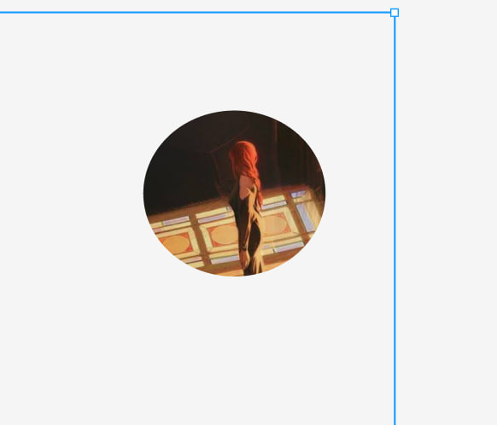

Крок 5. Позиціонування всередині маски
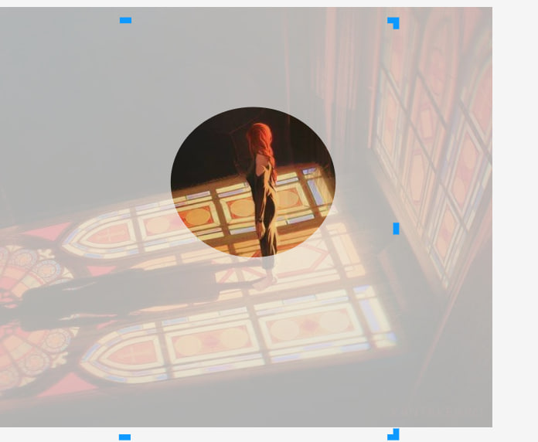
Крок 6. Композиція з кількома масками
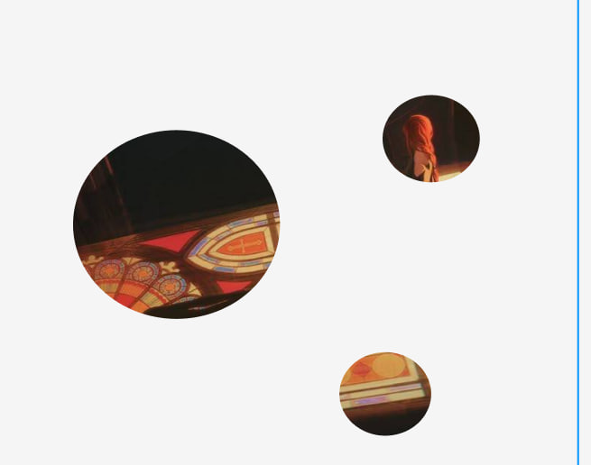
Крок 7. Маска для аватарок
